Ohjeita ja selityksiä railpics.club –alueen ylläpitäjille Ilkka Siissalo 2.11.2016

Disclaimer: Se, että näissä ohjeissa sanotaan että joku asia on tehty tietyllä tavalla tai välineellä, ei tarkoita että se olisi välttämättä tehty parhaalla tavalla tai järkevästi Koitan nyt vain dokumentoida hieman miten olen tähän mennessä sattunut toimimaan.

Yhteys palvelimeen
Tiedostoja siirretään oman koneen ja palvelimen välillä SCP:llä. Itse käytän WinSCP-nimistä ohjelmaa, joka on ilmainen. SCP-protokollalla otetaan yhteys palvelimeen nimeltä paja.nic.funet.fi porttiin numero 22022. Ensimmäisellä kerralla ohjelma kysyy että ihanko oikeasti. Sitten kun on päässyt palvelimeen sisään, kliksutellaan kunnes palvelinpuolella ollaan hakemistossa /pub/pics/railways
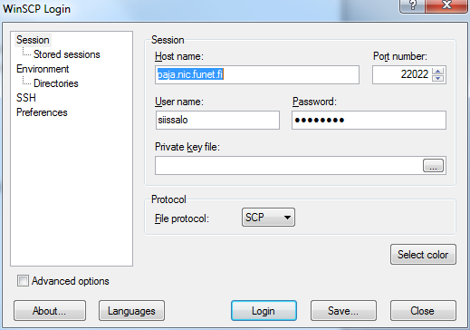
Selaimella tuo palvelin löytyy osoitteella www.funet.fi/pub/pics/railways tai yhtä hyvin railpics.club, mutta SCP:llä siis käytetään aina nimeä paja.nic.funet.fi.
Käytännössä lyhytosoite railpics.club on saatu aikaan niin, että nimipalvelu ohjaa tuon Andreas ”Antto” Ehnbergin omistamaan palvelimeen, jossa on railpics.club:ia varten virtuaali-webbipalvelin, mutta sillä ei ole muuta sisältöä kuin redirect Funetin koneelle www.funet.fi/pub/pics/railways
Kun yhteys on saatu, maisema voi näyttää vaikka tältä
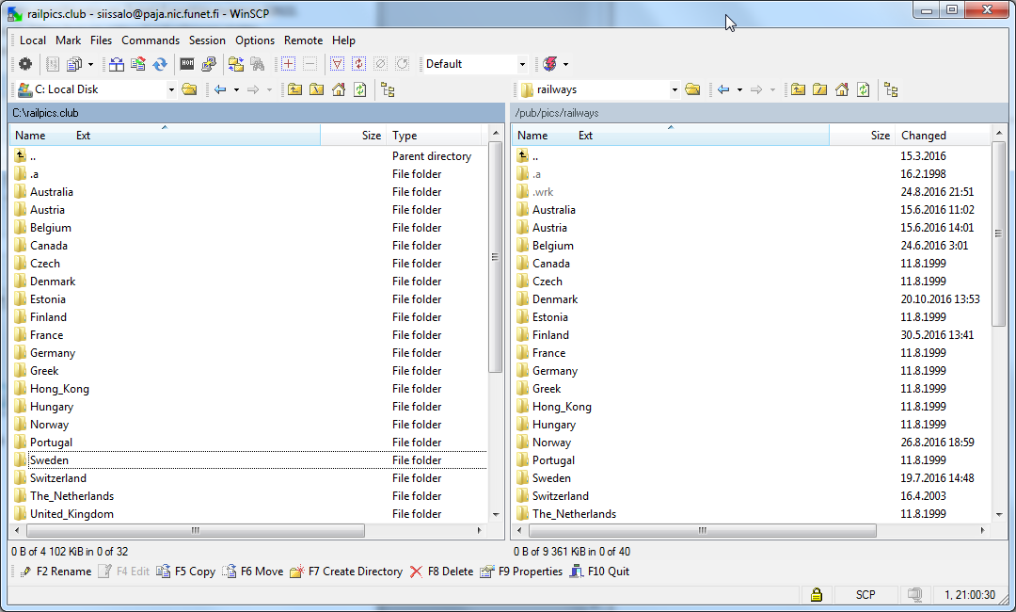

Tuossa on nyt helppoa siirrellä tiedostoja vaikkapa raahaamalla oman koneen ja palvelimen välillä (riippuen WinSCP:n versiosta; joissain versioissa pitää painaa nuolinappia, joissain voi hiirellä raahata).

Tiedostojen nimeämisestä ja koosta
Ulospäin näytettävillä sivuilla on aina yläosassa yksi kuva 600 pixelin levyisenä otsikkokuvana ja muista näytetään 150 pikselin thubnail. Jokaista kuvaa voi klikata jolloin saa täyskokoisen kuvan ja se voi olla hyvinkin iso. Parikymmentä vuotta vanhoissa hakemistoissa siellä on sellainen rakenne, että itse hakemistossa on iso kuva ja jokaisen hakemiston alla on ulkomaailmalta piilotettu alihakemisto jonka nimi on .i (tosiaan piste-i) ja siellä on samannimisenä sama kuva, mutta 150 pix leveänä. Minusta tuo oli hankalaa. Jätin vanhat kuvat kuten ne olivat, mutta olen nyt laittanut niin isot kuin pienetkin kuvat samaan paikkaan ja erottanut ne nimessä.
Olen koittanut nimetä kuvat suunnilleen näin:
maa-firma-tyyppi-paikka-päivä(-pic2, -pic3 tms)-full tai -150pix tai -600pix.jpg, siis esimerkiksi
fi-vr-sr2-pasila-021116-full.jpg tai
de-db-br101-moenhengladbach-060716-pic2-150pix.jpg
Linuxpurkki ei tykkää ääkkösistä, joten ä = ae ja ö = oe ja mieluiten kaikki pienillä kirjaimilla.
Pääkategoriana (=hakemistona) on aina maa, mutta riippuu vähän sitten maasta mitä sen alle kannattaa laittaa. Joissain maissa alarakenne kannattaa olla vaikkapa yhtiöittäin tai sitten vaikka valtionrautateiden sähköveturit, valtionrautateiden dieselit, yksityiset jne. Vilkaiskaa vaikkapa miten Ruotsin tai Norjan kohdalla olen tehnyt. Pääasia että rakenne on jotenkin looginen.

Kuvien käsittely
Kuvien käsittelyssä jokaisella on tietysti omat tapansa, mutta minä olen käyttänyt IrfanView:ta, joka on ilmainen. Olen avannut kuvan sillä, jos on tarpeen niin olen ehkä vähän crop-toiminnolla rajannut tai sharpenilla tarkentanut, mutta muuten en yleensä ole muokannut mitään. Sitten vaan save as:illä yllä selitetylle nimelle ja heti perään image – resize – 150 pix leveä ja taas save as, mutta nyt nimen loppuun -150pix. Ja tosiaan joka sivun ylälaidan yksi otsikkokuva on aina -600pix.
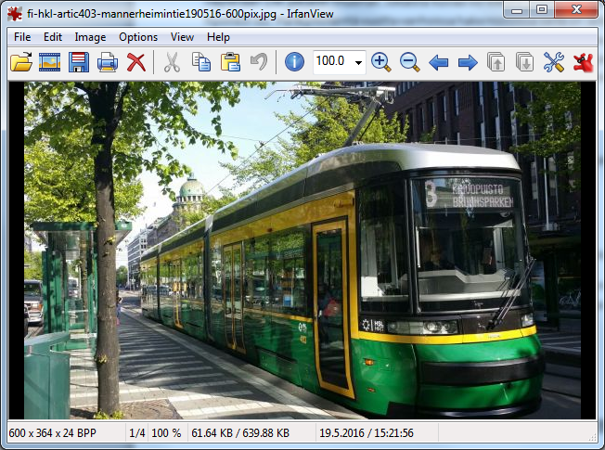

Itse sivujen editointi
Ota aina ensin palvelimelta omalle koneellesi ”tuore” kopio itse sivua! Olen jo pari kertaa mokannut kun olen editoinut samaa sivua työkoneella ja kotikoneella ja tullutkin kotona aloittaneeksi muokkaamisen kotikoneella ennestään olleesta saman sivun vanhemmasta versiosta. Sitten kun sivu on siirretty palvelimelle siellä olleen päälle niin töissä tehty on menetetty ja sitten ottaa aivoon.
En sano, että itse sivupohja olisi mitenkään loistokas. Se on aikoinaan netistä otettu mallisivu, jota olen vähän yksinkertaistanut. Mutta ideana on, että se on ns. maailman yksinkertaisin html-sivu: ei ainuttakaan skriptiä, vältetään taulukoita, leveys on fiksattu, ei edes css:iä, mutta sopii useimmille laitteille jne. Kussakin hakemistossa itse sivuhan on aina nimeltään index.html. Kannattaa sivuja siirrellessä olla varovainen että todella siirtää sivun oikeaan paikkaan ettei tule ylikirjoittaneeksi ihan toisen hakemiston sivua.
En nyt tässä ala selittämään html:n yleisimpiä koodeja, vaan oletan että osaatte – varmaan paremmin kuin minä. Mutta jos ette niin kysykää.
Sivua voi editoida melkein millä vaan. Itselläni on Notepad++, joka on ilmainen. Kuitenkin koita välttää näitä niinsanottuja wysiwyg-editoreja, koska ne tuottavat niin rumaa ja vaikeasti luettavaa / editoitavaa koodia. Notepad++:lla sivu voi näyttää vaikkapa tältä:
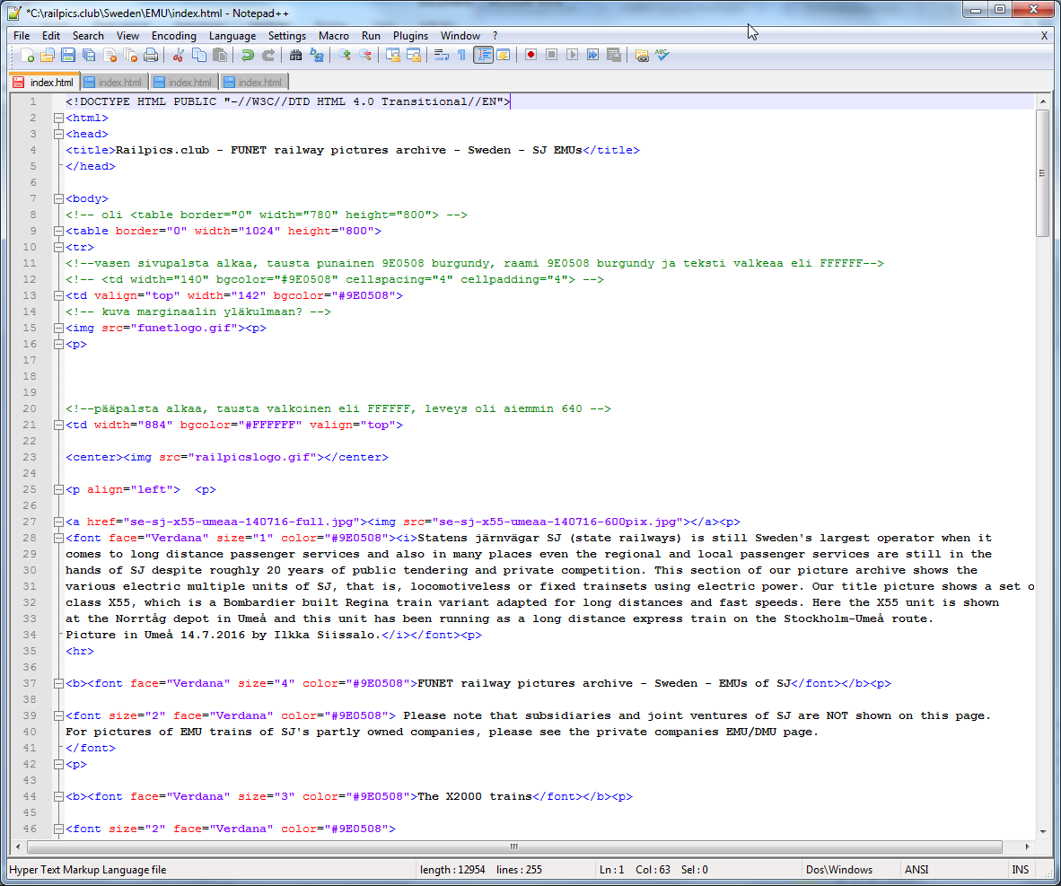
Kuten näkyy, niin tässä on siis Sweden – SJ EMUs –sivu auki. Ylhäällä on title ja suurin piirtein sama otsikkoteksti on aina myös alempana 600pix leveän otsikkokuvan ja sen alla olevan selityksen alla koolla 4:
<b><font face="Verdana" size="4" color="#9E0508">FUNET railway pictures archive - Sweden - EMUs of SJ</font></b><p>
Kuhunkin sivuun liittyy railpics.club –logokuva ja Funetin logo. Olen ne kopioinut jokaiseen hakemistoon. Tottakai ne voisivat olla yhdessä ja samassakin paikassa, mihin voisi viitata, mutta WinSCP:llä on helposti voinut kopioida nuo joka hakemistoonkin.
Kun menee sivua vähän alaspäin niin näkee miten itse kuvat ovat sivulla. Tuosta on nyt helppo copy-pastella kopsia olemassaolevan kuvan tekstinpätkä ja sitten vaihtaa siihen uuden lisättävän kuvan nimi, sama 150pix –leveänä ja vaihtaa selostus halutuksi. Olen koittanut tyhjillä riveillä pitää aina yhteen kuvaan liittyvän koodinpätkän erillisenä niin tuota on helppo lukea ja copy-pastailla.
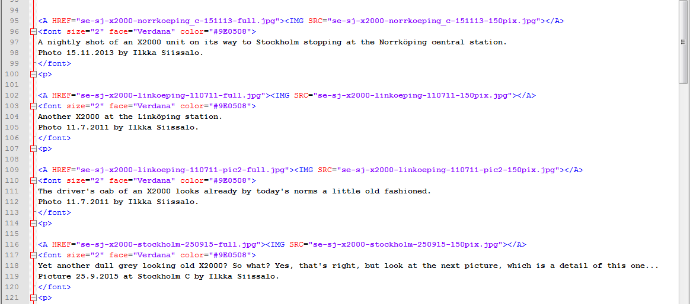

Pääsivu
Railpics.clubin ihan ylimmän tason sivulla olen pitänyt alimmaisena last updated –päivämäärää ja aina jotain lisättyäni lisännyt myös ”What is new –The latest additions”–kohtaan lyhyesti mitä tuli laitettua.
Ajoittain kun tuo latest addtions –lista on kasvanut liian pitkäksi, niin vanhimmasta päästä pätkäisen osan pois ja siirrän toiselle sivulle, jonka nimi on olderupdates.html ja johon pääsivun listan lopussa on linkki.
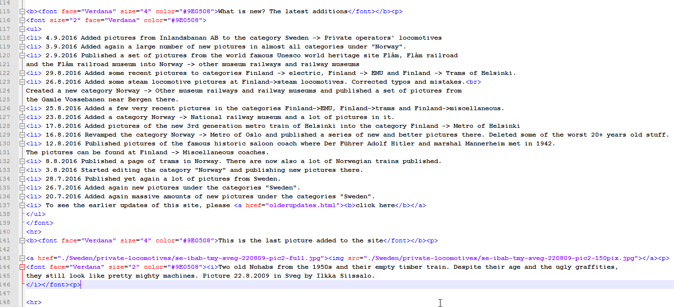
Kuten yllä olevan koodinpätkän lopussa huomaatte, niin olen joka editointisession lopuksi koittanut laittaa tuohon viimeeksi lisätyn kuvan teksteineen. (No, joskus se ei ole ihan viimeisenä lisätty, mutta joku sen päivän lisäyksistä, joka on kivan näköinen). Tämä taitaa olla ainoa paikka jossa olen linkeissä viitannut muualle kuin juuri samaan hakemistoon. Vilkaiskaa niin ymmärrätte heti miten se viittaa johonkin alihakemistoon ja kuvaan siellä.
Tässäpä tätä taisi olla. Kysykää jos on tarvetta

Ilkka

